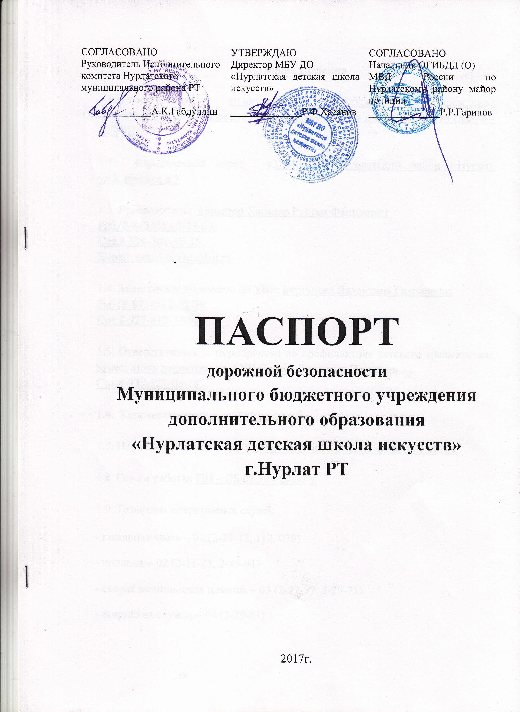

1. Общие сведения

1.1.Наименование: муниципальное бюджетное учреждение дополнительного образования «Нурлатская детская школа искусств» (далее – НДШИ).

1.2. Юридический адрес : 423040, РТ, Нурлатский район г.Нурлат ул.К.Маркса д.3

1.3. Руководитель: директор Хасанов Рустам Фанирович
Раб.(8-84345) - 2-33-03.
Сот.8-909-308-98-55.
E-mail: ndshi-nurlat@list.ru

1.4. Заместитель директора по УВР: Бурганова Валентина Гавриловна
Раб.(8-84345) 2-33-20
Сот.8-927-612-37-67

1.5. Ответственный за мероприятия по профилактике детского травматизма: заместитель директора по АХЧ Спасов Валентин Петрович
Сот.8-937-525-05-28.

1.6. Количество учащихся: 880 человек.

1.7. Наличие уголка по БДД: информационное видео в фойе на 1 этаже.

1.8. Режим работы: ПН – СБ 07.30 - 20.00 ч.

1.9. Телефоны оперативных служб:
- пожарная часть – 01 (2-22-72, 112, 010)
- полиция – 02 (2-11-25, 2-49-01)
- скорая медицинская помощь – 03 (2-27-57, 2-29-71)
- аварийная служба – 04 (2-29-61)

Содержание

- План - схема МБУ ДО «Нурлатская детская школа искусств»
- Район расположения НДШИ, пути движения транспортных средств и детей.

